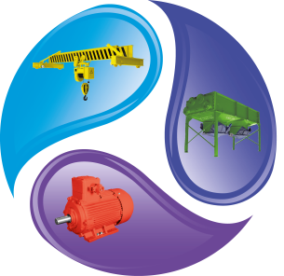 | Общество с ограниченной ответственностью  «ЭЛНИГО»  109029, Российская Федерация  г. Москва, Боровая ул., д. 7, стр.10, оф. 411  ИНН 7722822845, КПП 772201001  Тел./факс (499) 390-14-00  www.elnigo.ru  sale@elnigo.ru; support@elnigo.ru
ОПРОСНЫЙ ЛИСТ НА ПОДОГРЕВАТЕЛЬ ГАЗА

Указать соответствующие величины или отметить знаком * необходимое:
№ п/п | Необходимые сведения | Значение
1 | Номинальное давление нагреваемого газа, Р_{вх}, МПа (кгс/см²)
2 | Количество нагреваемого газа, нм³/час
3 | Температура нагреваемого газа, °С
4 | Входное давление на блок горелок подогревателя, МПа (кгс/см²)
5 | Климатическое исполнение (УХЛ, У)
6 | Срок поставки
7 | Условия оплаты

8. Тип обогрева (Промежуточный теплоноситель/Прямой нагрев/С котельной): ___________________________________________________________________________________
Данные об организации, заполнившей опросный лист:

Компания
Название: ___________________________________________________________________________________
Адрес: ___________________________________________________________________________________
Телефон, факс: ________________________________
E-mail: ________________________________
Контактное лицо
ФИО: _________________________________
Телефон: _________________________________
E-mail: _________________________________

________________________  (должность) | ______________________  (подпись) | _________________________  (Ф.И.О)

